

Procedura di Aggiudicazione:

Sedute, Verbali di Gara e Conversazione

Manuale per le Stazioni Appaltanti

Sommario
2 Introduzione 3
3 Verbale e sedute di gara 4
3.1 Verbale 4
3.2 Sedute di gara 8
2.1 Seduta virtuale 12
3 Conversazione 14
3.1 Mostra partecipanti / Nascondi Partecipanti 16
4 Indice delle figure 17

Versione | Data di Emissione | Note

Introduzione
Nel corso di una Procedura di Aggiudicazione su piattaforma, ad eccezione delle procedure di gara per la quali è prevista l’inversione delle buste, è necessario rispettare una precisa sequenza di valutazione delle singole offerte pervenute: amministrativa, tecnica ed economica.
Il sistema verifica il corretto ordine di apertura delle buste e di invio delle comunicazioni di fine valutazione, bloccando eventuali tentativi effettuati secondo una sequenza differente. Ciò significa che, ad esempio, nel caso di una procedura di gara che prevede la valutazione tecnica, non sarà possibile procedere con l'apertura delle buste economiche se prima non è stata conclusa la valutazione delle buste amministrative e, successivamente, tecniche.
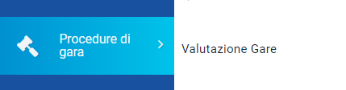
Per accedere al dettaglio della procedura di aggiudicazione di interesse, effettuato l'accesso alla propria Area Riservata come presidente di una delle Commissioni, cliccare sulla sezione della procedura di gara di riferimento (nell’esempio che segue Procedure di Gara) e successivamente sulla voce che consente la visualizzazione dei bandi (nell’esempio che segue Valutazione Gare).
Figura 1 - Procedura di gara /Valutazione

Verrà mostrata una schermata che presenta una tabella riassuntiva di tutte le procedure di gara indette dalla Stazione Appaltante che è possibile valutare come “Presidente”, con una serie di informazioni identificative.
Per accedere al dettaglio della procedura di aggiudicazione di interesse, cliccare sul relativo comando .
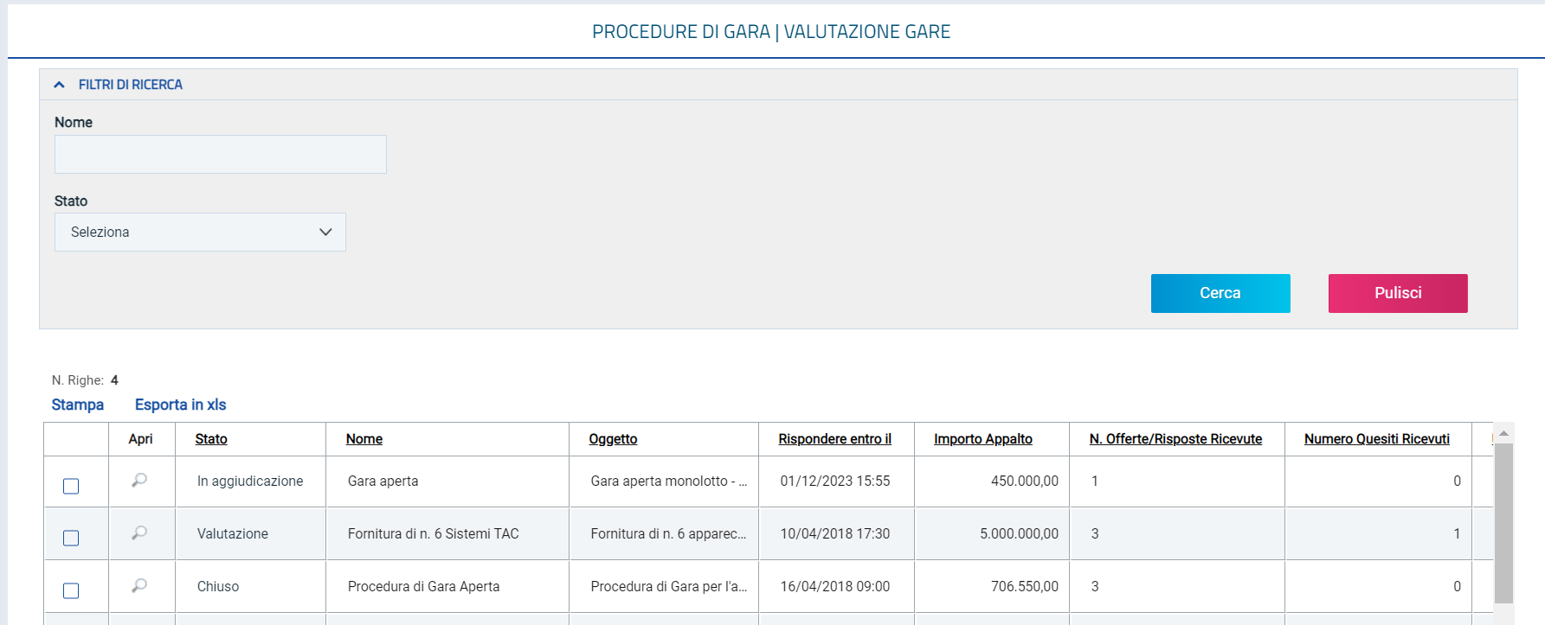
Figura 2 - Accesso al dettaglio
Aperto il dettaglio della procedura da valutare, verrà mostrata una schermata composta da differenti sezioni, che possono variare a seconda della procedura di gara indetta.
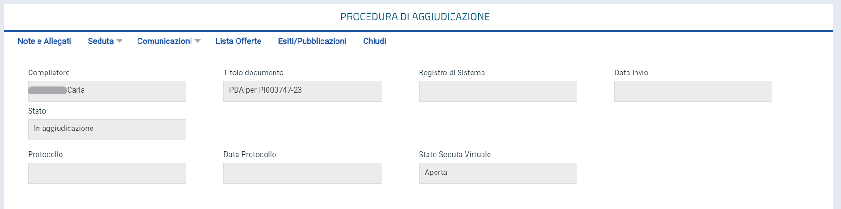
Figura 3 - Dettaglio gara
Il presente manuale illustra le linee guida sull’utilizzo della funzionalità della Seduta, dei Verbali di Gara e della Conversazione.
La funzionalità Seduta consente la gestione delle diverse Sedute di una determinata procedura di gara; in particolare la gestione della Seduta Virtuale consente a tutti gli Operatori Economici partecipanti alla procedura di gara - che abbiano presentato offerta in qualità di singole imprese o che vi abbiano partecipato come impresa mandataria - di visualizzare una serie di informazioni che la Stazione Appaltante ritiene opportuno condividere relativamente alla procedura di aggiudicazione e, nello specifico, all'andamento delle attività di apertura delle buste (amministrative, tecniche ed economiche). La funzionalità Conversazione consente, invece, lo scambio di messaggi, nella pratica e veloce modalità "chat", tra la Stazione Appaltante e l’Operatore Economico nel corso di una seduta virtuale.
La funzionalità Verbali di Gara, infine, consente, a seconda della fase di valutazione delle offerte nella quale il documento viene creato (amministrativa/tecnica/economica) e della tipologia della procedura di gara, di generare il documento relativo al verbale di gara che può essere modificato e/o personalizzato, ed eventualmente allegato ad una seduta.

Verbale e sedute di gara

Verbale
Per generare il verbale prodotto dal Sistema - da poter eventualmente modificare/personalizzare ed allegare alla seduta di gara - cliccare sul comando Crea Verbale disponibile, a seconda della fase di valutazione delle offerte nella quale il verbale viene creato (amministrativa/tecnica/economica) e della tipologia della procedura di gara (monolotto/multilotto e prezzo più basso/economicamente più vantaggiosa), nella corrispondente sezione relativa alla Valutazione Amministrativa/Tecnica/Economica.
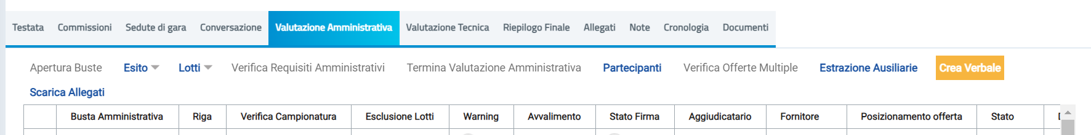
Figura 4 - Crea verbale
ATTENZIONE: la creazione del verbale di gara è disponibile anche nel caso di una procedura di gara “ristretta” per la quale, durante la prequalifica, sarà disponibile solo la generazione del verbale amministrativo.
In ogni caso, per creare il documento del verbale, cliccare sul comando Crea Verbale che viene attivato:
- in fase di valutazione amministrativa, a seguito del Termina Valutazione Amministrativa;
- in fase di valutazione tecnica, a seguito dell’Assegna Punteggio;
- in fase di valutazione economica, a seguito del Calcolo Economico.
Nel dettaglio:
- è possibile generare più verbali di gara per una determinata fase, se non sono presenti verbali “in lavorazione” (salvati). In caso contrario, cliccando sul comando Crea Verbale, verrà aperto il documento salvato;
- nel caso di una procedura di gara multilotto, il comando Crea Verbale è disponibile nella toolbar della sezione Valutazione Tecnica e Riepilogo Finale del lotto e, pertanto, presenterà le informazioni relative al lotto valutato.
ATTENZIONE: le indicazioni che seguono mostrano la predisposizione e l'archiviazione di un verbale amministrativo. Le medesime indicazioni sono valide anche nel caso di un verbale tecnico e di un verbale economico che però, ove opportuno, presenteranno informazioni differenti a seconda del criterio di aggiudicazione della procedura di gara (prezzo più basso/ offerta economicamente più vantaggiosa) e a seconda se la gara è a lotti.
Nel caso di una procedura di gara con criterio di aggiudicazione "prezzo più basso", nella sezione del Riepilogo Finale, all'atto del clic sul comando Crea Verbale, verrà mostrata un’ulteriore schermata che consente di scegliere la modalità di generazione del verbale, cliccando sulla relativa icona . In particolare, sarà possibile scegliere tra la generazione:
- del verbale unico che presenta, in un unico documento, le informazioni relative alla valutazione amministrativa e alla valutazione economica;
- il verbale della valutazione economica (nel caso in cui per la valutazione amministrativa ed economica si intenda produrre due verbali separati).

In ogni caso, dopo aver cliccato sul comando Crea Verbale, verrà mostrato il relativo documento prodotto in automatico dal Sistema, che sarà possibile modificare e personalizzare.
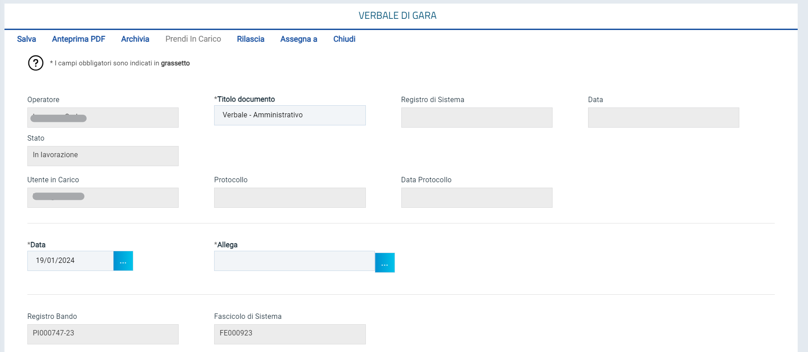
Figura 5 - Verbale di gara
In particolare, nell'area di intestazione del documento, viene riportato il nominativo dell'Operatore della Stazione Appaltante che ha creato il verbale, il Titolo documento (precompilato con un testo di default ma editabile per eventuali modifiche/personalizzazioni), lo Stato del documento (che inizialmente è "In lavorazione") ed il nominativo dell'Utente che ha in Carico il documento relativo al verbale. Le informazioni Registro di Sistema e Data verranno invece aggiornate a seguito dell'archiviazione del documento.
A seguire, nel campo Data Verbale viene di default riportata la data corrente, ovvero la data di creazione del documento relativo al verbale, che è possibile modificare per eventuali personalizzazioni ed una serie di informazioni relative alla procedura di gara.
ATTENZIONE: è possibile rilasciare il documento e consentirne la lavorazione ad un altro utente collegato alla procedura di gara attraverso il comando Rilascia. E’ possibile, inoltre, assegnare la compilazione del documento ad un determinato utente attraverso il comando Assegna a oppure, eventualmente, prenderlo in carico attraverso il comando Prendi in Carico. Per maggiori dettagli, consultare i relativi capitoli del manuale “Funzionalità generiche e approfondimenti”.
In fondo alla schermata verrà mostrata una tabella con la struttura del VERBALE DI GARA composta da singole sezioni che è possibile editare.
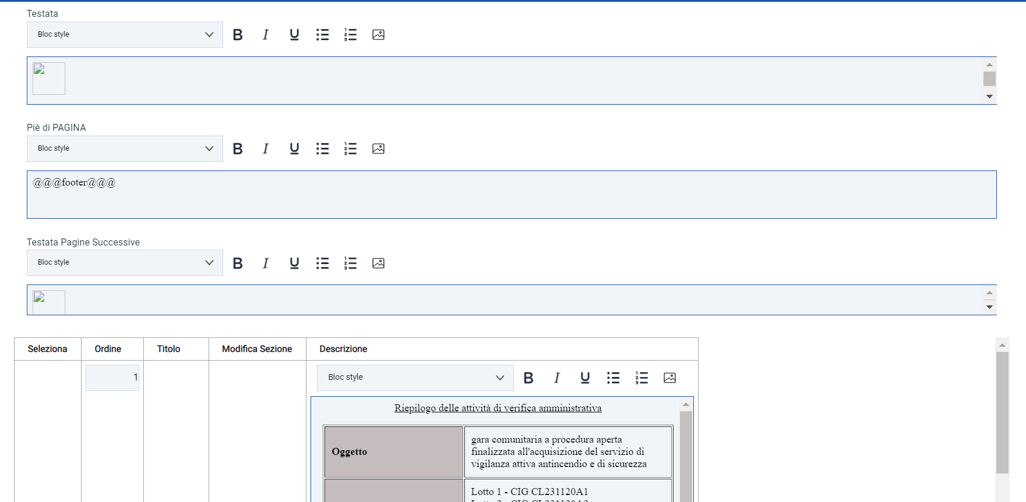
Figura 6 - Testo verbale
Nel dettaglio, la tabella è divisa in tre sezioni:
- nella prima sezione viene riportato di default il contenuto del verbale di gara con le tabelle riepilogative e l'evidenza degli esiti e delle eventuali motivazioni attribuite in fase di valutazione delle offerte e degli eventuali punteggi tecnici e/o economici;
- la seconda sezione non presenta alcun contenuto in quanto consente di inserire eventuali note di iniziativa;
- nell'ultima sezione vengono riportate le informazioni relative alla firma del verbale ovvero il nominativo degli utenti e dei corrispondenti ruolo nel seggio di gara/commissione.

Predisposto il template del Verbale, cliccare sul comando Anteprima in PDF del Verbale posizionato nella toolbar in alto nella schermata per generare il documento in formato PDF.
Figura 7 - Anteprima PDF
Nella schermata relativa al documento del verbale, clicca sul comando Allega Verbale per allegare il verbale generato in formato PDF direttamente attraverso il Sistema, eventualmente firmato digitalmente.
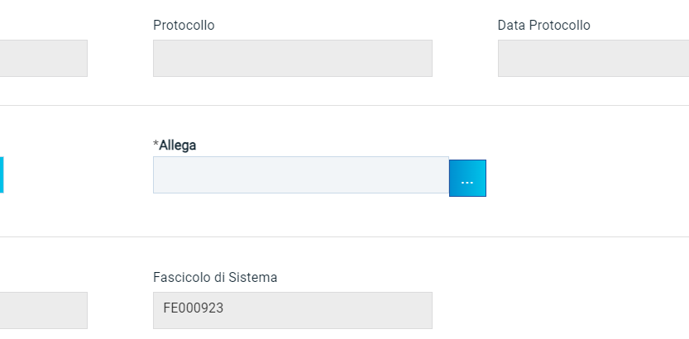
Figura 8 - Allega PDF
ATTENZIONE: è possibile allegare il verbale generato dal sistema eventualmente personalizzato o qualsiasi verbale prodotto esternamente al sistema.
Caricato il Verbale, quest'ultimo verrà mostrato nell'apposita area Allega Verbale.
Caricato il Verbale, cliccare sul comando Archivia posizionato nella toolbar in alto nella schermata per storicizzarlo.
Il verbale appena archiviato alimenterà la sezione Documenti della procedura di aggiudicazione e potrà essere allegato alla relativa seduta di gara, come descritto nel capitolo "Nuova Seduta" del presente manuale.
Il documento appena salvato sarà disponibile nella sezione Documenti della procedura di aggiudicazione. Cliccare sull'icona per continuare la compilazione del documento.
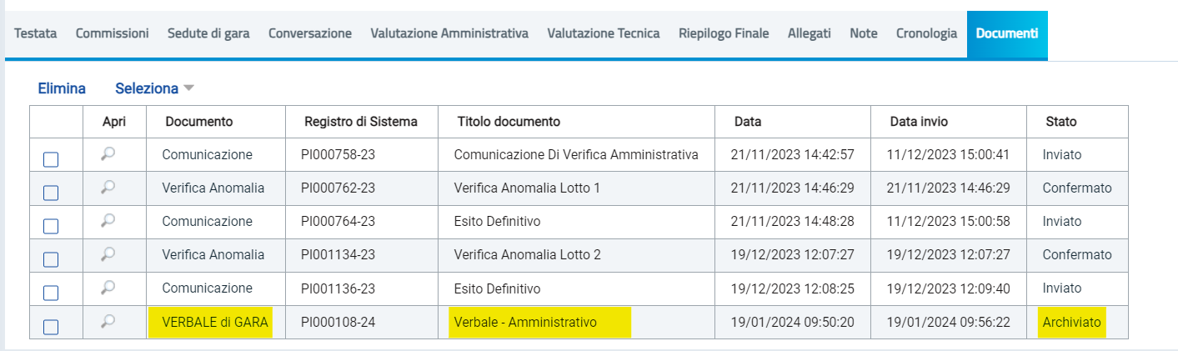
Figura 9 - Archiviato nei documenti

Sedute di gara
Nella sezione Sedute di Gara, è possibile visualizzare l’elenco delle diverse sedute e consultare i relativi verbali prodotti durante le fasi della procedura di valutazione delle offerte.
Inizialmente la sezione risulterà vuota, come in figura.
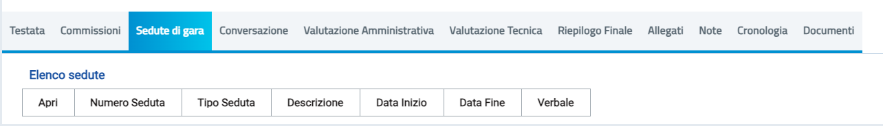
Figura 10 - Sedute di gara
La sezione verrà automaticamente alimentata con tutti i documenti di sedute di gara creati (anche solo salvati.
Nel dettaglio, nel documento di seduta relativo alla seduta virtuale – creato in automatico dal sistema a seguito della chiusura della seduta virtuale attraverso l’apposito comando Fine Seduta Virtuale - in alto alla toolbar risulterà abilitato il comando Partecipanti alla Seduta.
Cliccare sul comando per visualizzare le informazioni relative agli Operatori Economici che hanno partecipato alla seduta virtuale
Verrà visualizzata la tabella riepilogativa di tutti gli Operatori Economici partecipanti con le seguenti informazioni di dettaglio: Società (Ragione Sociale), Nome (dell’utente collegato), Azione (Ingresso/Uscita) e Data (Relativa all’azione).
Inoltre, in alto alla tabella è predisposta una toolbar con i seguenti comandi:
- “Stampa” per stampare le informazioni visualizzate in tabella;
- “Esporta in xls” per esportare in xlsx le informazioni visualizzate in tabella;
- “Chiudi” per tornare alla schermata precedente.

I documenti mostrati nella sezione “Sedute di gara”, sono legati alla funzionalità che consente:
- 1) la creazione e la gestione di una nuova Seduta di gara (Pubblica o Riservata);
- 2) la gestione della Seduta Virtuale.
Per visualizzare e scaricare in formato PDF un documento con l’evidenza di tutte le sedute pubblicate, e le relative informazioni DESCRIZIONE, DATA INIZIO e DATA FINE, cliccare sul comando Elenco Sedute posizionato nella toolbar al di sopra della tabella riassuntiva delle sedute.
Inoltre, nella sezione Documenti della Procedura di Aggiudicazione vengono storicizzati tutti i documenti “Dati di Seduta”, che possono presentare i seguenti stati:
- In lavorazione: se è stata predisposta una modifica dei dati della seduta ma l’operazione non è stata ancora confermata;
- Confermato: se la seduta è stata chiusa mediante l’apposito comando;
- Variato: se il documento è stato modificato.

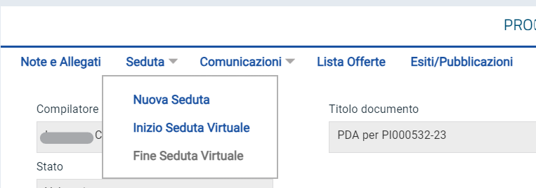
Per creare una nuova Seduta di gara, ai fini di tener traccia delle operazioni effettuate nel corso dell'intera procedura di valutazione, cliccare sul comando e successivamente sul comando Nuova Seduta posizionato nella toolbar in alto nella schermata. Nella schermata che verrà mostrata, indicare le informazioni obbligatorie evidenziate da label in grassetto e dal simbolo * (Descrizione e Oggetto della Seduta di gara) ed eventuali altre informazioni facoltative (es. Data Prossima Seduta o Prossima Seduta da Definire).

Per indicare se la seduta fa riferimento alla fase "Amministrativa", "Tecnica" o "Economica", cliccare sul comando Fase Seduta e scegliere la voce di interesse.
ATTENZIONE: a seconda della fase selezionata, cliccando sul comando Seleziona Verbale, se disponibili, verranno mostrati i corrispondenti verbali "archiviati".
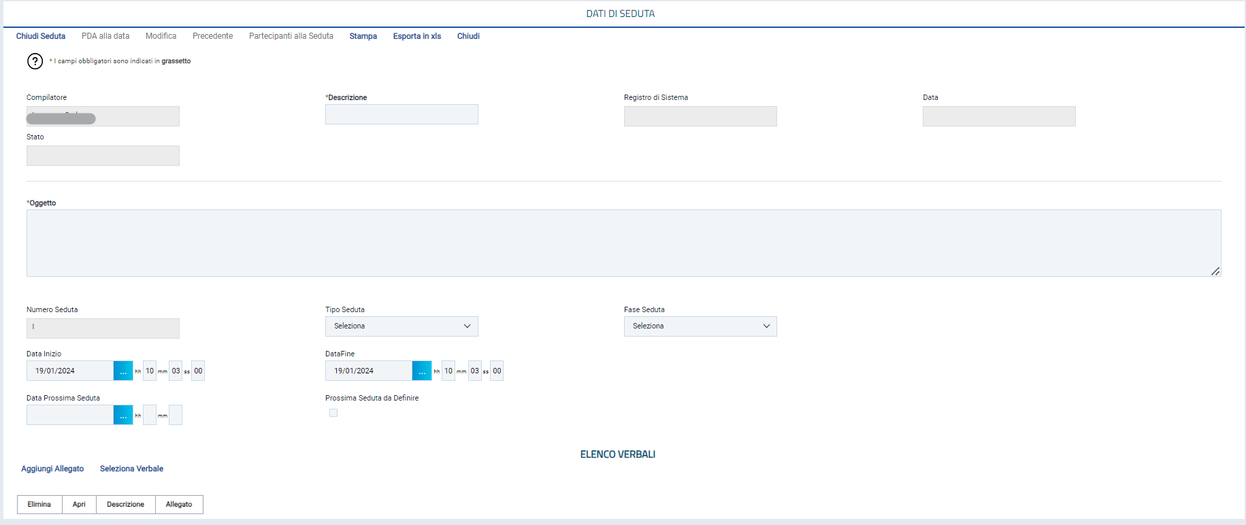
Figura 11 - Dati nuova seduta
Per aggiungere un verbale precedentemente archiviato attraverso la funzionalità “Crea Verbale”, cliccare sul comando Seleziona Verbale.
Nella schermata che verrà mostrata, cliccare sull'icona per selezionare il verbale di interesse tra quelli disponibili.
In automatico, verrà aggiunta una riga alla tabella Elenco Verbali relativa al verbale selezionato - la cui Descrizione corrisponderà al Titolo documento indicato in fase di predisposizione del verbale - ed il relativo file.
ATTENZIONE: nell'elenco dei verbali da selezionare, saranno disponibili esclusivamente i verbali "archiviati" collegati alla procedura di gara e relativi alla singola fase amministrativa/tecnica/economica, a seconda della selezione effettuata per il campo Fase Seduta.
Per caricare un allegato di iniziativa, cliccare sul comando Aggiungi Allegato e, nella riga che verrà predisposta nella tabella Elenco Verbali, inserire la Descrizione nell'apposito campo e cliccare sul comando per allegare il relativo file.
Successivamente, cliccare sul comando Chiudi Seduta posizionato nella toolbar in alto nella schermata.
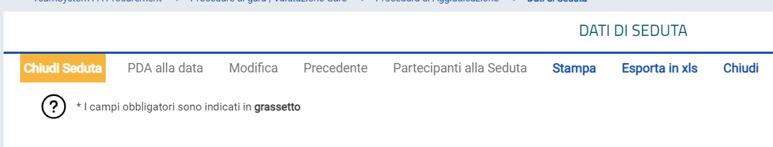
Figura 12 - Chiudi seduta
Per ogni seduta di gara chiusa - o in lavorazione - verrà creata la corrispondente riga nella tabella della sezione Sedute di Gara, come mostrato nell’immagine che segue. Da qui è possibile accedere al dettaglio tramite la lente.
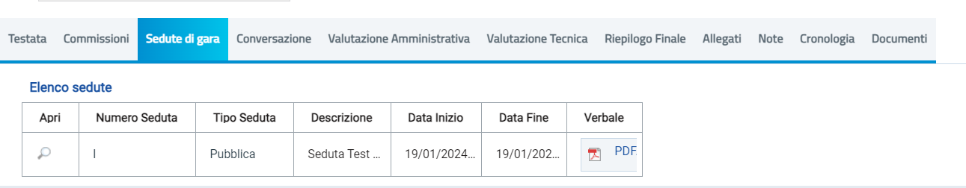
Figura 13 - Sedute di gara - Dettaglio
ATTENZIONE: il documento sarà disponibile inoltre nella sezione Documenti della procedura di aggiudicazione.
Per modificare la Descrizione, il Tipo Seduta (Riservata e Pubblica), le Date e l’eventuale Verbale o allegati di un documento relativo ai dati della seduta, nella sezione Sedute di Gara, cliccare sull’icona relativa al documento di interesse (o in alternativa aprendo lo stesso dalla sezione Documenti).
Verrà mostrato il documento relativo alla seduta con Stato “Confermato”. Cliccare sul comando Modifica posizionato nella toolbar in alto nella schermata.
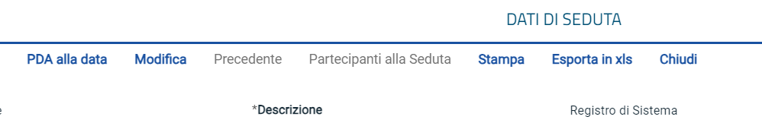
Figura 14 - Modifica
Nella schermata mostrata, verrà visualizzato il documento in versione editabile con il medesimo Numero Seduta; se il documento di seduta che si sta modificando presenta uno o più allegati (verbale di gara ed eventuali altri allegati), questi verranno inclusi nel nuovo documento e l’utente ha la facoltà di confermarli, sostituirli o inserirne laddove non presenti. Apportate le opportune modifiche occorre procedere con la chiusura della seduta. (Per la compilazione del documento, consultare quanto indicato nei paragrafi precedenti).

Seduta virtuale
La Seduta Virtuale viene gestita sulla base di alcuni parametri, definiti dall'Amministratore di Sistema, relativi alle modalità di apertura e chiusura della stessa e alla visualizzazione delle informazioni e dei dati consentiti.
Nello specifico l'Operatore Economico potrà visualizzare determinate informazioni di volta in volta disponibili, a seconda della fase di valutazione in corso e a seconda del momento di attivazione della Seduta Virtuale:
- presenza dei documenti nella busta amministrativa, tecnica ed economica allegati dagli Offerenti;
- punteggi ed esiti attribuiti per la valutazione tecnica;
- punteggi ed esiti attribuiti per la valutazione economica, inclusi gli esiti relativi ad un eventuale calcolo dell'anomalia e ad un eventuale sorteggio.
ATTENZIONE: nell'ambito di una procedura di gara mono lotto, in caso di esclusione di un Operatore Economico - indipendentemente dalla fase di valutazione in cui l'esclusione si verifica - a quest'ultimo non sarà consentita la visualizzazione delle informazioni relative alla fase di valutazione successiva.
ATTENZIONE: nell'ambito di una procedura di gara multi lotto, in caso di esclusione di un Operatore Economico da alcuni dei lotti cui ha partecipato, nella fase amministrativa o tecnica, a quest'ultimo sarà consentita la visualizzazione delle informazioni relative a tutte le fasi di valutazione successive di tutti i lotti; mentre quando un fornitore viene escluso completamente da tutti i lotti cui ha partecipato, nella fase amministrativa o tecnica, non può visualizzare più nulla delle fasi successive per nessun lotto.
L'attivazione della Seduta Virtuale è consentita solo se prevista all'atto dell'indizione della Procedura di Gara, ad eccezione della fase di Prequalifica per una Procedura di Gara Ristretta e di Valutazione delle Manifestazioni di interesse.
ATTENZIONE: nell'area Parametri della scheda Testata, di default il campo Seduta Virtuale è impostato su "sì". Se non si desidera attivare la Seduta Virtuale, e dunque si vuole inibire all'operatore economico la visualizzazione delle informazioni durante la procedura di aggiudicazione occorre cliccare sul comando Seduta Virtuale e selezionare “no”.
Nel caso in cui, pubblicata la procedura di gara, si intenda modificare la previsione della Seduta Virtuale, è possibile utilizzare la funzione "Modifica Bando". Per maggiori dettagli, consultare il manuale “Funzioni applicabili sul Bando di Gara”.
Il Portale avvia in automatico la prima seduta virtuale all'apertura della prima busta amministrativa da parte del Presidente del Seggio di Gara. Successivamente è prevista la possibilità, da parte del Presidente di Commissione di chiudere una seduta virtuale inibendo, fino alla successiva riapertura, la visibilità delle informazioni agli Operatori Economici.
Fino a quando non si verifica l'apertura della Seduta Virtuale, nella schermata Procedura di Aggiudicazione, lo Stato Seduta Virtuale risulterà essere "Chiusa".
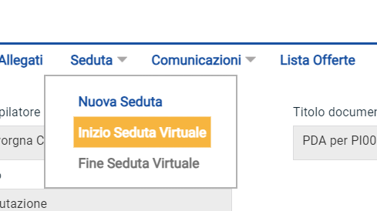
Per avviare la Seduta Virtuale, e dunque rendere visibili le informazioni previste, cliccare sul comando Seduta posizionato sulla toolbar in alto nella schermata e, successivamente, su Inizio Seduta Virtuale.
Figura 15 - Inizio seduta virtuale

ATTENZIONE: la Seduta Virtuale può essere attivata esclusivamente dai Presidenti/Soggetti Valutatori del Seggio di Gara e della Commissione Tecnica/Economica. Nel caso in cui i Presidenti delle Commissioni siano differenti, è necessario che la Seduta Virtuale venga chiusa dal Presidente della Commissione della valutazione precedente affinché venga abilitato il comando Inizio Seduta Virtuale per il Presidente della Commissione chiamato ad effettuare la valutazione successiva.
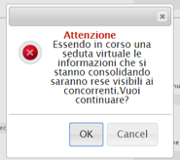
Prevista la Seduta Virtuale, nel corso della Valutazione delle Buste Tecniche di una procedura di aggiudicazione, al momento del clic sul comando Assegna Punteggio nella sezione Valutazione Tecnica, verrà mostrato il seguente messaggio di informazione.
Figura 16 - Messaggio

Per disattivare la visualizzazione delle informazioni da parte degli Operatori Economici, e dunque concludere la Seduta Virtuale, definitivamente o fino alla successiva riapertura, occorre cliccare sul comando Seduta posizionato sulla toolbar in alto nella schermata e successivamente su Fine Seduta Virtuale.
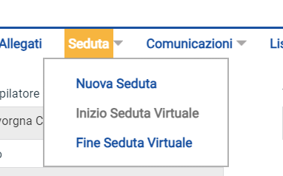
ATTENZIONE: al momento del clic sul comando Fine Seduta Virtuale viene inibita la visualizzazione delle informazioni a tutti gli Operatori Economici partecipanti, fino ad eventuale riapertura della Seduta Virtuale.
Figura 17 - Fine seduta virtuale

ATTENZIONE: nel caso in cui venga effettuato il logout da parte dell'Utente della Stazione Appaltante collegato – e qualora non si sia già cliccato sul comando Fine Seduta Virtuale - la Seduta Virtuale resta aperta.

Conversazione
Nel corso della Seduta Virtuale, è possibile permettere agli operatori economici di porre domande al Seggio di Gara o alla Commissione Tecnica/Economica e di riceverne risposta, attraverso la funzionalità Conversazione che consente lo scambio di messaggi, nella pratica e veloce modalità "chat". Per attivare la conversazione tra Stazione Appaltante ed Operatore Economico, nella sezione Conversazione, cliccare sul comando Apri Conversazione.
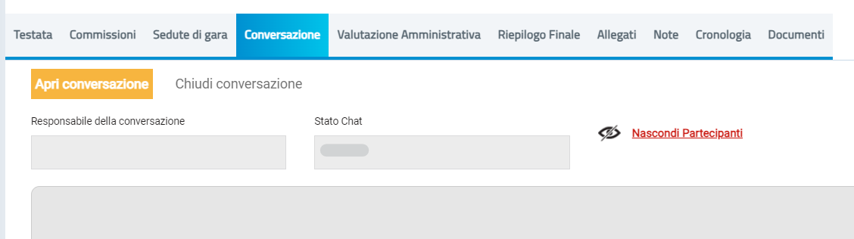
Figura 18 - Conversazione
ATTENZIONE: indipendentemente dallo stato della chat (Aperta/Chiusa), è possibile visualizzare/nascondere all’interno dell’area di conversazione, le informazioni relative agli Operatori Economici che partecipano alla seduta virtuale attraverso l’apposito “Mostra Partecipanti/Nascondi Partecipanti”. Per maggiori informazioni, consultare il paragrafo “Mostra Partecipanti/Nascondi Partecipanti”.
Una volta terminata la procedura, lo Stato della Conversazione verrà modificato in "Aperta".
ATTENZIONE: il contenuto della conversazione sarà visibile, al momento del login, anche agli operatori economici che durante l'invio dei messaggi non siano attivi.
All'atto dell'invio, la Stazione Appaltante potrà visualizzare all'interno dell'area di conversazione, anche il proprio messaggio, evidenziato da un’area in bianco.
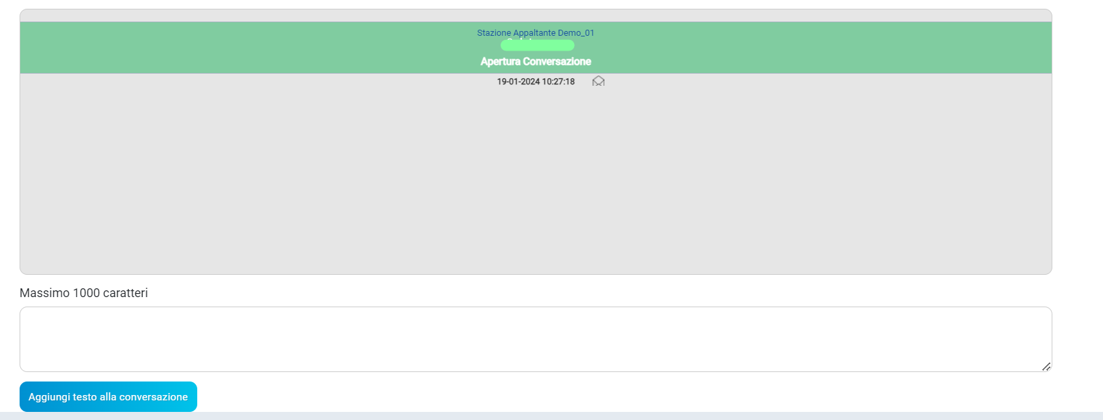
Figura 19 - Testo conversazione
Per disattivare la Conversazione tra Stazione Appaltante ed Operatore Economico, cliccare sul comando Chiudi conversazione.
ATTENZIONE: una volta chiusa la conversazione, non sarà più consentito l'invio di alcun messaggio sia per la Stazione Appaltante che per l'Operatore Economico in quanto l’area preposta verrà disabilitata per entrambi.
ATTENZIONE: nel caso in cui venga effettuato il logout da parte dell'utente della Stazione Appaltante, la conversazione viene automaticamente chiusa.
Per visualizzare una Conversazione anche al di fuori del dettaglio della Procedura di Aggiudicazione, cliccare sull'icona  visibile in alto a destra nell'Area Riservata.
Verrà mostrata una schermata con il riepilogo di tutte le chat corrispondenti alle varie sedute virtuali previste. Tra queste è possibile distinguere le conversazioni attive (evidenziate dall’icona ), dalle conversazioni non attive (evidenziate dall’icona ).
Per aprire una conversazione “attiva”, cliccare sul nome della Seduta Virtuale.
ATTENZIONE: l’icona ed il relativo numero a destra daranno evidenza di eventuali messaggi presenti nella conversazione e non ancora visualizzati.
Attivata la conversazione, verrà mostrata una schermata in cui sarà possibile ricevere ed inviare messaggi, esattamente secondo le modalità descritte precedentemente.
Anche in questo caso, verranno visualizzate le informazioni relative agli Operatori Economici collegati alla seduta virtuale ovvero la Ragione Sociale – nonché il nominativo dell’utente collegato - e la data e l’ora di ingresso/uscita.

Mostra partecipanti / Nascondi Partecipanti
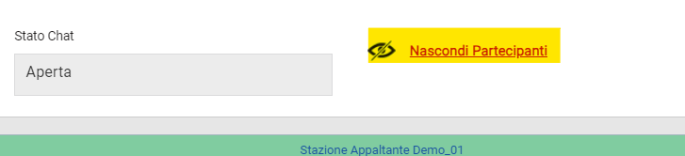
Indipendentemente dallo stato della chat (Aperta/Chiusa), il comando “Mostra Partecipanti/Nascondi Partecipanti” consente di visualizzare/nascondere all’interno dell’area di conversazione le informazioni relative agli Operatori Economici che partecipano alla seduta virtuale ovvero la Ragione Sociale dell’Operatore Economico, il nominativo dell’utente collegato e la data e l’ora di ingresso/uscita. In particolare, le informazioni relative all’ingresso vengono evidenziate in verde mentre quelle relative all’uscita in rosso e vengono evidenziate in ordine cronologico, anche rispetto ai messaggi inviati/ricevuti.
Figura 20 - Nascondi/Mostra partecipanti

Indice delle figure
Figura 1 - Procedura di gara /Valutazione 3
Figura 2 - Accesso al dettaglio 3
Figura 3 - Dettaglio gara 4
Figura 4 - Crea verbale 5
Figura 5 - Verbale di gara 6
Figura 6 - Testo verbale 7
Figura 7 - Anteprima PDF 7
Figura 8 - Allega PDF 8
Figura 9 - Archiviato nei documenti 8
Figura 10 - Sedute di gara 9
Figura 11 - Dati nuova seduta 10
Figura 12 - Chiudi seduta 11
Figura 13 - Sedute di gara - Dettaglio 11
Figura 14 - Modifica 12
Figura 15 - Inizio seduta virtuale 13
Figura 16 - Messaggio 14
Figura 17 - Fine seduta virtuale 14
Figura 18 - Conversazione 15
Figura 19 - Testo conversazione 15
Figura 20 - Nascondi/Mostra partecipanti 16

